PENGARUH KONSENTRASI ZAT PENGATUR TUMBUH TERHADAP REGENERASIBAWANG PUTIH (Allium sativum L)
SECARA KULTUR JARINGAN

Ellok Dwi Sulichantini¹
¹Laboratorium Kultur Jaringan, Fakultas Pertanian Universitas Mulawarman
Jl. Pasir Balengkong Kampus Gunung Kelua Samarinda, 75123. Fax. 0541-749313.
Kalimantan Timur, Indonesia
E-Mail: ellokds@gmail.com

ABSTRAK

Pengaruh Konsentrasi Zat Pengatur Tumbuh Terhadap Regenerasibawang Putih (Allium sativum L) Secara Kultur Jaringan. Bawang putih merupakan salah satu bahan bumbu yang dapat digunakan untuk bahan obat-obatan. perbanyakan bawang putih pikir kultur jaringan dipengaruhi oleh konsentrasi zat pengatur tumbuh dalam medium kultur. Tujuan dari penelitian ini adalah untuk mengetahui pengaruh konsentrasi NAA dan Kinetin untuk regenerasi bawang putih pikir budidaya. Eksplan itu disterilkan dari diinokulasi pada media, k0 (0 mg / l NAA + 0 mg / l kinetin); k1 (4 mg / l NAA + 0 mg / l kinetin); k2 (3 mg / l NAA + 1 mg / l kinetin); k3 (2 mg / l NAA + 2 mg / l kinetin); k4 (1 mg / l NAA + 3 mg / l kinetin); Dan k5 (0 mg / l NAA + 4 mg / l kinetin).
Hasil hasilnya menunjukkan bahwa perlakuan konsentrasi NAA + kinetin significally dilakukan pada tahap awal pertumbuhan, jumlah daun, tunas dan panjang akar. Pertumbuhan tanaman pengatur konsentrasi (NAA 1 mg / l + Kinetin 3 mg / l) mampu meningkatkan eksplan morfogenesis dalam membentuk planlet, seperti, daun, akar, serta kalus.

Kata kunci : Bawang putih, NAA, Kinetin, Kultur Jaringan.

ABSTRACT

Effect of plant growth regulator Concentration Against Regeneration Garlic (Allium sativum L) In the Tissue Culture. Garlic is one of seasoning material that can be used for medicine substance. Garlic propagation throught tissue culture was influenced by plant growth regulator concentration in culture medium. The purpose of the reseach was to know the effect of NAA and Kinetin concentration to the regeneration of garlic throught microprapagation. Eksplant was sterilized than inoculated on medium, k₀ (0 mg/l NAA + 0 mg/l kinetin); k₁ (4 mg/l NAA + 0 mg/l kinetin); k₂ (3 mg/l NAA + 1 mg/l kinetin); k₃ (2 mg/l NAA + 2 mg/l kinetin); k₄ (1 mg/l NAA + 3 mg/l kinetin); dan k₅ (0 mg/l NAA + 4 mg/l kinetin).
The result of the result shows that the treatment of NAA+Kinetin consentration significally effected on the early stage of growing, the number of leaves, bud and root lengths. The plant growth regulator consentration (NAA 1 mg/l + Kinetin 3 mg/l) was able to enhance explant morphogenesis in forming planlet, such, leaves, roots, as well as callus.

Key words : Garlic, NAA, Kinetin, Tissue Culture
.

- PENDAHULUAN
Bawang putih termasuk salah satu famili liliaceae yang mempunyai nilai komersial yang tinggi (Wibowo, 1989). Bawang putih termasuk salah satu jenis tanaman yang dimanfaatkan bagian umbinya sebagai bumbu dapur. Umbi bawang putih mengandung 4,50 g protein; 0,20 g lemak; 23,10 g karbohidrat; 42 mg kalsium; 134 mg fosfor; 1 mg besi; 0,22 mg vitamin B; 15 mg vitamin C; 71 g air dan 95 kalori (Santoso, 1999). Selain dimanfaatkan sebagai bumbu dapur, bawang putih juga sering digunakan untuk mengobati berbagai penyakit seperti kolesterol, tekanan darah tinggi, dan jantung koroner. Menurut Brewster (1994), bawang putih juga sering digunakan untuk meningkatkan kekebalan tubuh dan mencegah penyempitan pembuluh darah. Menurut Rukmana (1995); Palungkun dan Budiarti (1996), bawang putih mengandung senyawa Allicin yang bermanfaat sebagai bakterisida dan fungisida.
Kendala pengadaan bibit unggul secara konvensional adalah sulit memperoleh bibit yang berkualitas dalam jumlah besar dalam waktu yang singkat. Dengan menggunakan teknik kultur jaringan maka akan mendapatkan tanaman dalam jumlah besar dalam waktu singkat. Dari beberapa formula media dasar yang digunakan dalam teknik kultur jaringan, media MS (Murashige dan Skoog) merupakan media dasaryang dapat digunakan untuk memperbanyak berbagai jenis tanaman. Dalam kultur jaringan, dua golongan zat pengatur tumbuh yang sangat penting adalah sitokinin dan auksin. NAA (Naftaleine Asetat Acid) adalah zat pengatur tumbuh yang tergolong auksin. Pengaruh auksin terhadap perkembangan sel menunjukkan bahwa auksin dapat meningkatkan sintesa protein. Dengan adanya kenaikan sintesa protein, maka dapat digunakan sebagai sumber tenaga dalam pertumbuhan. Adapun kinetin (6-furfury amino purine) tergolong zat pengatur tumbuh dalam kelompok sitokinin. Kinetin adalah kelompok sitokinin yang berfungsi untuk pengaturan pembelahan sel dan morfogenesis (Gunawan, 1992; ). Auksin dan sitokinin berinteraksi sedemikian rupa sehingga pemakainan auksin dan sitokinin bersama-sama harus mempertimbangkan konsentrasi maupun perbandingannya dalam media(Wetherell, 1982).
Beberapa faktor yang dapat mempengaruhi proses morfogenesis suatu eksplan dalam teknik kultur jaringan adalah genotipe, ukuran dan bagian eksplan; jenis dan kosentrasi zat pengatur tumbuh, komposisi media tumbuh dan lingkungan kultur. Berdasarkan uraian di atas maka dianggap perlu untuk melakukan suatu penelitian tentang respon morfogenesis eksplan bawang putih terhadap NAA dan Kinetin.

2. METODA PENELITIAN

2.1. Tempat dan Waktu
Penelitian dilaksanakan di Laboratorium Kultur Jaringan Fakultas Pertanian Universitas Mulawarman. Pada Bulan Oktober 2015 s.d Desember 2015.

  - Bahan dan Alat
Bahan yang digunakan meliputi umbi bawang putih, bahan kimia Media Murashige-Skoog dimodifikasi, zat pengatur tumbuh,sterilant. Peralatan yang digunakan adalah botol tanam, gelas erlenmeyer, gelas ukur, pipet, neraca, pH-meter, autoclave, lup, oven, laminar air flow, hot plate, magnetic stirrer, kamera serta alat-alat lainnya.
.

  - Rancangan Penelitian
Penelitian dilaksanakan menggunakan Rancangan Acak Lengkap (RAL).Perlakuan penelitian adalah konsentrasi zat pengatur tumbuh NAA+Kinetin (K), yang terdiri atas enam taraf yaitu: k0 mg/l NAA + 0 mg/l kinetin (k0); 4 mg/l NAA + 0 mg/l kinetin (k1); 3 mg/l NAA + 1 mg/l kinetin (k2) ; 2 mg/l NAA + 2 mg/l kinetin (k3); 1 mg/l NAA + 3 mg/l kinetin (k4); 0 mg/l NAA + 4 mg/l kinetin (k5). Masing-masing perlakuan dengan delapan kali ulangan. Apabila terdapat perbedaan yang nyata pada sidik ragam maka akan dilakukan Uji Beda Nyata Terkecil (BNT) pada taraf 5%.

  - Pelaksanaan Penelitian
    - Sterilisasi alat :alat-alat gelas dicuci bersih, dikeringkan dan disterilisasi dengan autoclave pada temperature 121ºC dengan tekanan 17,5 Psi selama satu jam.

    - Pembuatanmedia :Penelitian ini menggunakan media dasar Media Murashige dan Skoog (MS), ditambah zat pengatur tumbuh sesuai dengan perlakuan. Selanjutnya ditambah gula sebanyak 30 g/l dan sebagai pemadat digunakan agar-agar bubuk sebanyak 7 g/l. derajat kemasaman (pH) media diukur sampai mencapai 5,6-5,8 dengan menggunakan KOH dan HCl.
Mediadimasukkan ke dalam botol-botol kultur dengan volume masing-masing lebih kurang 20 ml, mulut botol ditutup aluminium foil kemudian diikat dengan gelang karet. Kemudian botol-botol itu disterilkan dengan otoklaf pada tekanan 17,5 atm, suhu 121ºC selama 30 menit, setelah selesai disimpan dalam ruangan dengan suhu ruang 23 – 28ºC.

    - Persiapan eksplan dan Penanaman. Bawang putih dikupas dan dicuci dengan akuades steril dan disterilisasi dengan alkohol 70% selama 60 detik, selanjutnya dibilas dengan akuades. Tunas bawang putih yang sudah steril dipotong dengan ukuran panjang 1 cm. Bagian ini yang digunakan sebagai eksplan. Eksplan ditanam pada media sesuai dengan perlakuan. Setiap botol kultur berisi 2 eksplan. Kultur disimpan di ruang inkubasi dengan suhu ruang 23–28ºC.

    - Pemeliharaan. Pemeliharaan kultur dilakukan dengan cara melakukan sub kultur setiap 2 minggu. Media yang digunakan sesuai dengan perlakuan masing-masing kultur.

  - Pengumpulan Data.
Data yang diamati dalam penelitian ini adalah:
- Umur eksplan mulai mengalami pembesaran dan pemanjangan (hari setelah tanam/HST)
- Jumlah daun per eksplan saat kultur berumur 7, 14, 21 dan 28 HST
- Tinggi tunas pada kultur umur 28 HST
- Jumlah akar per eksplan saat kultur berumur 21 dan 28 HST
- Panjang akar terpanjang saat kultur berumur 28 HST

- HASIL PENELITIAN DAN PEMBAHASAN

Hasil sidik ragam menunjukkan bahwa perlakuan konsentrasi NAA dan Kinetin berbeda sangat nyata pada semua parameter morfogenesis sejak awal pertumbuhan yaitu eksplan mengalami pembesaran dan pemanjangan, jumlah daun, tinggi tunas, jumlah akar, dan panjang akar. Hal ini diduga karena dalam kultur jaringan morfogenesis dari eksplan sangat tergantung dari interaksi antara auksin dan sitokinin. zat pengatur tumbuh tersebut mempengaruhi morfogenesis dalam kultur sel, jaringan, dan organ. Interaksi dan perimbangan antara zat pengatur tumbuh yang diberikan dalam media dan diproduksi oleh sel endogen menentukan arah perkembangan suatu kultur. Penambahan auksin dan sitokinin eksogen, mengubah level zat pengatur tumbuh endogen sel. Zat pengatur tumbuh endogen ini kemudian merupakan faktor pemacu untuk proses-proses yang tumbuh dan morfogenesis (Gunawan, 1992).

  - Umur eksplan mulai mengalami pembesaran dan pemanjangan (HST)
Pengaruh perimbangan auksin dan sitokinin mempengaruhi waktu yang diperlukan untuk terjadinya morfogenesis suatu eksplan. Hasil penelitian menunjukkan bahwa peningkatan konsentrasi kinetin mempercepat terjadinya morfogenesis. Pada parameter umur eksplan mulai mengalami pembesaran dan pemanjangan, hasil uji BNT 5% menunjukkan bahwa kontrol (k₀) dan p₁ (4 mg/l NAA + 0 mg/l kinetin) menunjukkan rata-rata waktu pertumbuhan yang terlama yaitu 2 hst sedangkan yang tercepat pada perlakuan k₃(2mg/lNAA+2mg/l Kinetin) , k₄(1mg/lNAA+3mg/l Kinetin) dan k₅(0mg/lNAA+4mg/l Kinetin) yaitu 1 hst, kemudian diikuti oleh perlakuan k2 yaitu 1.7 hst. Pada k₃, k₄ dan k₅ terjadinya terjadi pembesaran dan pemanjangan memerlukan waktu yang lebih pendek daripada perlakuan k₀, k₁ dan k₂ (Gambar 1). Hal tersebut menunjukkan bahwa zat pengatur tumbuh kinetin sangat diperlukan untuk pembesaran dan pemanjangan eksplan bawang putih yaitu pada konsentrasi 1-4 mg/l. Konsentrasi NAA yang tinggi yaitu 4 mg/l (k₁) tidak mempengaruhi pemanjangan dan pembesaran eksplan karena tidak berbeda nyata dengan kontrol (k₀), hal tersebut menunjukkan bahwa pembesaran dan pemanjangan eksplan tidak dipengaruhi oleh konsentrasi NAA yang tinggi.
Perlakuan kontrol (k₀) dan k₁merupakan perlakuan yang memerlukan waktu terlama untuk pembesaran dan pemanjangan. Pada kontrol, hal ini diduga disebabkan oleh tidak adanya penambahan zat pengatur tumbuh pada perlakuan. Menurut Sriyani dan Wijayani (1994), tanpa penambahan zat pengatur tumbuh pada dalam media, pertumbuhan sangat terhambat bahkan mungkin tidak tumbuh sama sekali. Sedangkan pada perlakuan k₁ diduga disebabkan oleh tidak adanya penambahan kinetin dalam media tumbuh, yang mana kinetin merupakan pemacu pertumbuhan tunas sehingga pertumbuhan tunas terlambat. Hal tersebut sesuai dengan pendapat Wetherell (1982), mengenai peran penting sitokinin yang merupakan perangsang pembelahan sel dalam jaringan eksplan, morfogenesis dan merangsang perkembangan tunas.Hasil analisa uji sidik ragam menunjukkan bahwa perlakuan k₃, k₄ dan k₅ berbeda sangat nyata dengan k₀, k₁ dan k₂.

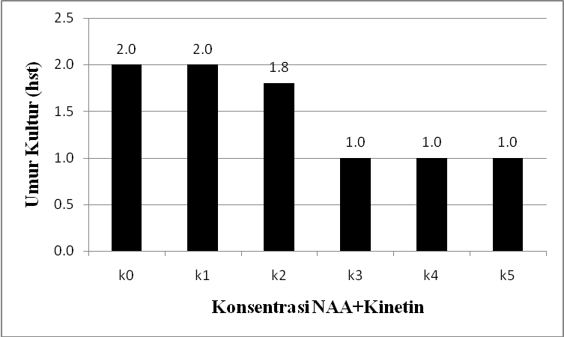

Gambar 1. Pengaruh Konsentrasi NAA+Kinetin terhadap Waktu Pembesaran dan Pemanjangan Eksplan

  - Jumlah Daun
Pada kultur umur 7 hari setelah tanam daun sudah terbentuk dengan rataan 0,4–1,8 helai, jumlah daun tertinggi diperoleh pada kontrol, hal ini diduga karena adanya auksin dan sitokinin endogen dalam jaringan yang cukup untuk memacu pertumbuhan dan morfogenesis sehingga eksplan mampu berdiferensiasi ke arah pembentukan daun. Beberapa kultur mungkin tidakmemerlukan zat pengatur tumbuh auksin lagi, karena auksin endogen sudah cukup untuk memenuhi kebutuhan kultur yang bersangkutan (Sriyanti dan Wijayani, 1994). Selain faktor tersebut juga diduga karena eksplan yang digunakan adalah jaringan meristem yang aktif membelah diriyang kaya akan zat pengatur tumbuh endogen sehingga mampu memacu pertumbuhan kearah pembentukan daun.
Rata-rata jumlah daun tertinggi pada kultur umur 14, 21 dan 28 hst didapat pada perlakuan k₄ (1 mg/l NAA + 3 mg/l kinetin). Diduga perlakuan k4 mampu memacu pembentukan daun lebih tinggi dibanding perlakuan yang lain dimana konsentrasi kinetin lebih tinggi daripada konsentrasi auksin sehingga morfogenesis yang terjadi ke arah pembentukan tunas dan daun. Soetarmi (1994), menyatakan bahwa mekanisme dasar yang mengatur organogenesis melibatkan keseimbangan antara auksin dan sitokinin dapat menyebabkan terbentuknya kalus, akar dan tunas. Menutur Kusumo (1984), interaksi auksin dan sitokinin terjadi dalam menentukan bakal pucuk, batang atau akar. Menurut Setyati (1984) jika kadar auksin rendah dan sitokinin tinggi menimbulkan perkembangan tunas.
Hasil uji BNT 5% pengaruh konsentrasi zat pengatur tumbuh NAA dan kinetin pada rata-rata jumlah daun dari kultur umur 7 hst, menunjukkan bahwa perlakuan kontrol (k₀) berbeda nyata dengan k₁, k₂, k₃, k₄ dan k₅. Perlakuan k₁ tidak berbeda nyata dengan k₄ dan k₅. Perlakuan k₂ juga tidak berbedanyata dengan k₄ dan k₅. Perlakuan k₃ menunjukkan jumlah daun yang terendah (0,4 helai).
Pada kultur umur 14 hari setelah tanam,jumlah daun terbanyak diperoleh pada perlakuan k₄ (1 mg/l NAA + 3 mg/l kinetin) yaitu sebanyak 2,3 helai demikian pula pada kultur umur 28 hari setelah tanam yaitu sebanyak 3,9 helai (Tabel 1). Pada kultur umur 21 hst, diantara perlakuan k₁, k₂ dan k₃ tidak berbeda nyata, namun ketiga perlakuan tersebut berbeda nyata dengan perlakuan k₀, k₄ dan k₅. Jumlah daun tertinggi diperoleh pada perlakuan k₄. Pada kultur umur 21 hst jumlah daun tertinggi juga diperoleh pada perlakuan k4 yaitu sebanyak 3.9 sedangkan jumlah terendah didapat pada perlakuan k₂ dan k₃ masing-masing sebanyak 2,5 helai (Tabel 1).

Tabel 1. Pengaruh Konsentrasi Zat Pengatur Tumbuh NAA dan Kinetin terhadap Rata-rata Jumlah Daun (helai)

Perlakuan | Umur Kultur (Hari Setelah Tanam)
Perlakuan | 7 | 14 | 21 | 28
k₀ (0 mg/l NAA + 0 mg/l kinetin) | 1,8a | 2,0b | 2,8ab | 3,1b
k₁ (4 mg/l NAA + 0 mg/l kinetin) | 1,4c | 2,0b | 2,3c | 3,1b
k₂ (3 mg/l NAA + 1 mg/l kinetin) | 1,5b | 1,8c | 2,4c | 2,5d
k₃ (2 mg/l NAA + 2 mg/l kinetin) | 0,4d | 1,4d | 2,3c | 2,5d
k₄ (1 mg/l NAA + 3 mg/l kinetin) | 1,3bc | 2,3a | 3,0a | 3,9a
k₅ (0 mg/l NAA + 4 mg/l kinetin) | 1,3bc | 2,0b | 2,5b | 3,0c

  - Tinggi Tunas
Hasil uji BNT 5% terhadap rata-rata tunas umur 28 hst menunjukkan bahwa perlakuan perbedaan konsentrasi NAA+Kinetin pada media kultur mengakibatkan terjadinya perbedaan yang nyata pada tinggi tunas umur 28 hari setelah tanam. Perlakuan kontrol/ k₀ (7,2 cm) tidak berbeda dengan k₁ (7,4 cm) dan k₂ (6,9 cm) tetapi berbeda nyata dengan k₄ (11,0 cm) dan k₅ (5,7 cm). Perlakuan k₄ berbeda nyata dengan semua perlakuan, demikian pula dengan perlakuan k₅. Perlakuan terbaik untuk tinggi tunas diperoleh pada perlakuan k₄ (1 mg/l NAA + 3 mg/l kinetin) yaitu 11,0 cm. Peningkatan konsentrasi kinetin pada perlakuan k₅ (0 mg/l NAA + 4 mg/l kinetin) menghambat pertumbuhan tinggi tunas, hal tersebut dapat dilihat pada tinggi tunas perlakuan k₅ yaitu 5,7 cm (Gambar 2). Perlakuan k₄ (1 mg/l NAA + 3 mg/l kinetin) memberikan hasil tertinggi pada parameter rata-rata tinggi tunas karena pada konsentrasi tersebut mampu meningkatkan aktivitas metabolisme untuk pertumbuhan tinggi. Menurut Wattimena (1992), kombinasi sitokinin dan auksin mampu mendorong pembelahan sel dan menentukan arah diferensiasi sel tanaman.

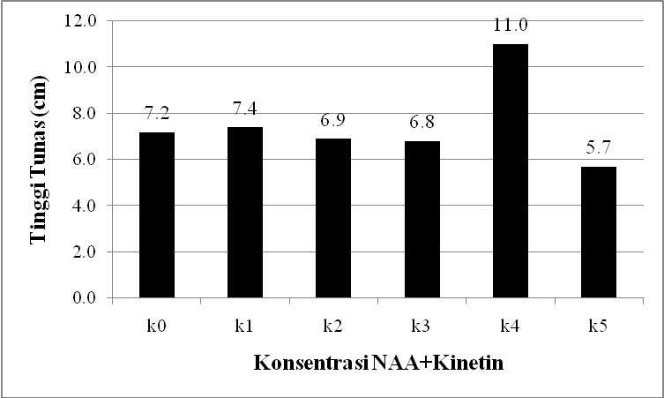

Gambar 2. Tinggi Tunas Saat Kultur Berumur 28 Hari Setelah Tanam

  - Jumlah akar
Eksplan baru membentuk akar setelah kultur berumur 21 hst. Hasil sidik ragam terhadap rata-rata jumlah akar umur 21 hst dan 28 hst menunjukkan berbeda nyata. Akar tidak terbentuk pada eksplan yang diberi perlakuan k₀, k₁, k₂, dan k₄ sampai kultur berumur 28 hst (Gambar 3). Akar hanya terbentuk pada eksplan yang diberi perlakuank₃ (2 mg/l NAA + 2 mg/l kinetin) dan k₄ (1 mg/l NAA + 3 mg/l kinetin). Rata-rata jumlah akar tertinggi yang terbentuk diperoleh pada perlakuan k₃yaitu sebanyak 1,6 buah, pada umur 21 hst dan 4,4 buah pada kultur umur 28 hst. Pada perlakuaan k₄(1 mg/l NAA + 3 mg/l kinetin) rata-rata akar yang terbentuk sebanyak 1,0 buah pada kultur umur 21 hst dan 2,6 buah pada kultur umur 28 hst (Gambar 3). Hal ini diduga karena pada perlakuan k₃ dan k₄ pemberian auksin dan sitokinin saling berinteraksi sehingga mampu mendorong morfogenesis pada pembentukan akar. Menurut Wetherel (1991), konsentrasi kinetin yang cukup dapat mengaktifkan peranan auksin terhadap pembentukan dan pemanjangan akar. Menurut Weaver (1972), auksin sangat efektif dalam menginisiasi pembentukan akar pada banyak spesies tanaman.

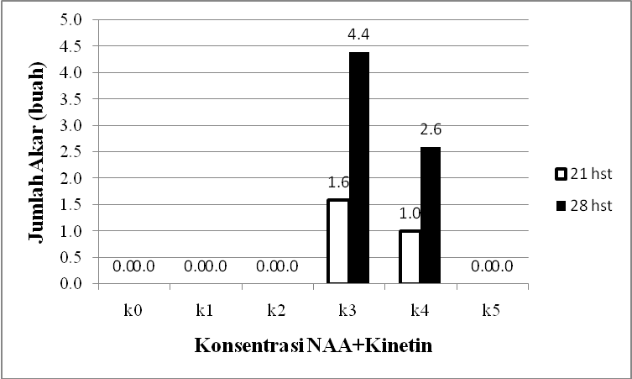

Gambar 3. Jumlah Akar Saat Kultur Berumur 28 Hari Setelah Tanam

  - Panjang akar
Hasil sidik ragam menunjukkan bahwa perlakuan konsentrasi NAA dan kinetin terhadap rata-rata panjang akar berbeda sangat nyata. Pengukuran hanya dilakukan pada perlakuanpada perlakuan k₃ (2 mg/l NAA + 2 mg/l kinetin) dan k₄ (1 mg/l NAA + 3 mg/l kinetin) karena sampai kultur berumur 28 hari setelah tanam. pada perlakuan k₀, k₁, k₂, k₅ tidak ada akar yang terbentuk. Akar hanya terbentuk pada perlakuan k₃ (2 mg/l NAA + 2 mg/l kinetin) dan k₄ (1 mg/l NAA + 3 mg/l kinetin). Berdasarkan uji BNT 5% perlakuan k₃ berbeda nyata dengan k₄. Panjang akar yang terpanjang terbentuk pada perlakuan k₃ (2 mg/l NAA + 2 mg/l kinetin) yaitu 5,5 cm kemudian diikuti oleh k₄ (1 mg/l NAA + 3 mg/l kinetin) yaitu 2,4 cm (Gambar 4). Hasil penelitian menunjukkan bahwa peningkatan konsentrasi auksin pada media mampu meningkatkan panjang akar. Konsentrasi auksin yang rendah dan kinetin yang tinggi pada perlakuan k₄ mengakibatkan pertumbuhan panjang akar yang lebih rendah. Hal tersebut sesuai dengan pendapat Wetherell (1982) yang menyatakan bahwa kombinasi antara sitokinin pada konsentrasi rendah dengan auksin pada konsentrasi tinggi baik untuk pertumbuhan akar.

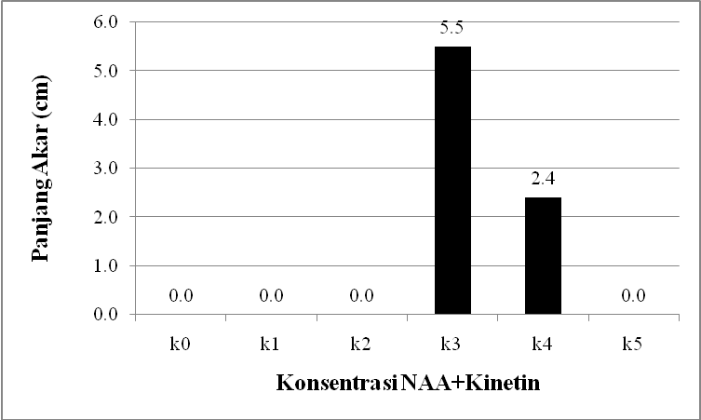

Gambar 4. Panjang Akar Tunas Saat Kultur Berumur 28 Hari Setelah Tanam

- KESIMPULAN

Berdasarkan hasil penelitian dan pembahasan dapat diambil kesimpulan, yaitu sebagai berikut : Perlakuan kombinasi konsentrasi NAA dan Kinetin berbeda sangat nyata terhadap semua parameter morfogenesis eksplan yaitu pembesaran dan pemanjangan eksplan, jumlah daun, tinggi tunas, jumlah akar dan panjang akar. Pemberian NAA 1 mg/l NAA + 3 mg/l kinetin pada media kultur merupakan kombinasi zat pengatur tumbuh terbaik yang mampu memacu pertumbuhan eksplan, pembentukan daun, tinggi tunas dan pembentukan akar.

DAFTAR PUSTAKA

- Bhojwani, S.S. (ed.). 1990. Plant Tissue Culture : Applications and Limitations. Elsevier, Amsterdam.

- Gunawan, L.W. 1992. Teknik Kultur Jaringan Tumbuhan. Departemen Pendidikan dan Kebudayaan, Direktorat Jenderal Pendidikan Tinggi, Pusat Antar Universitas Bioteknologi IPB, Bogor.

- Palungkun, R. dan A. Budiarti. 1992. Bawang Putih dataran Rendah. Penebar Swadaya, Jakarta.

- Rukmana, R. 1995. Budidaya bawang Putih. Kanisius, Yogyakarta.

- Santoso, H.B. 1999. Bawang Putih. Kanisius, Yogyakarta.

- Sriyanti, D.P. dan A. Wijayani. 1994. Teknik Kultur Jaringan, Pengenalan dan Petunjuk Perbanyakan Tanaman secara Vegetatif Modern. Kanisius, Yogyakarta.

- Wattimena, G.A. 1992. Bioteknologi Tanaman. Departemen Pendidikan dan Kebudayaan, Direktorat Jenderal Pendidikan Tinggi, Pusat Antar Universitas Bioteknologi IPB, Bogor.

- Weaver,R.J. 1972. Plant Growth Substances in Agriculture. W.H. Freeman and Company, San Francisco.

- Wetherell, D.F. dan Constabell. 1991. Metode Kultur Jaringan. Terjemahan Mathilda. ITB, Bandung.

- Wibowo, S. 1989. Budidaya Bawang, Bawang Putih, Bawang Merah, Bawang Bombay. Penebar Swadaya, Jakarta.

